企业版腾讯会议登陆操作流程

第一步，登出个人版腾讯会议
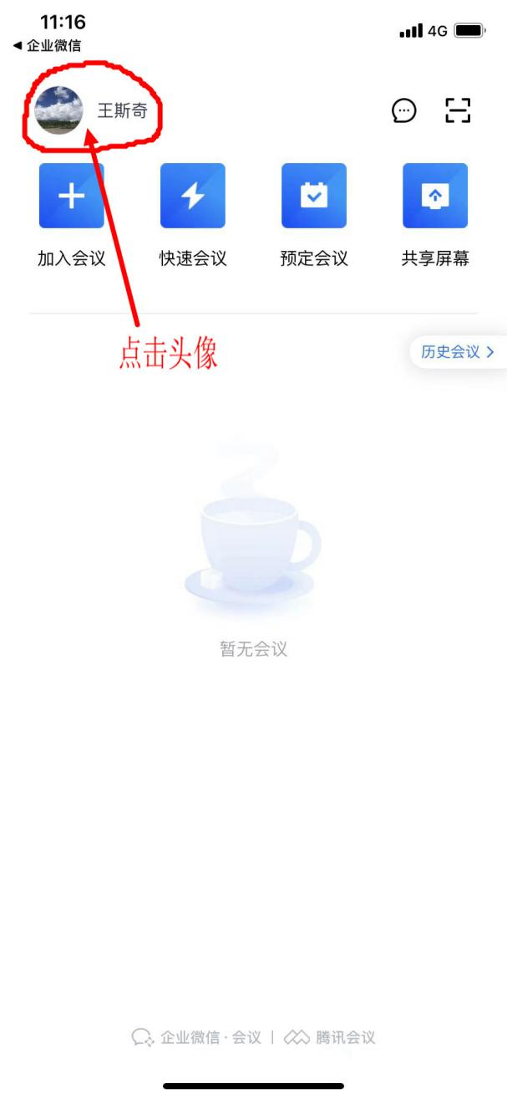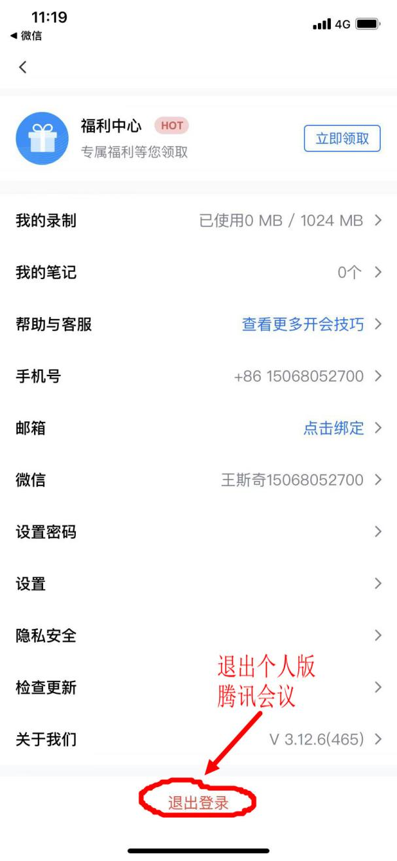
点击头像，拖动到最下方，退出个人版腾讯会议
第二步，用“企业微信”的登录方式登陆腾讯会议
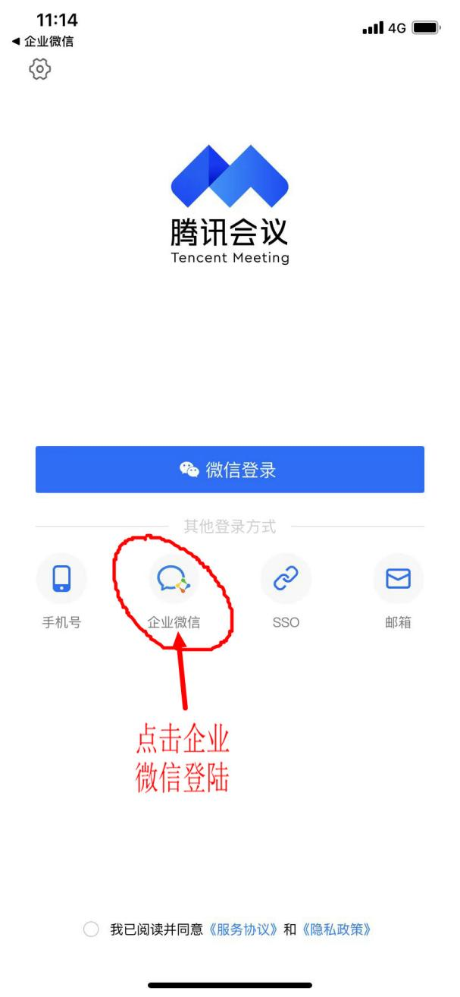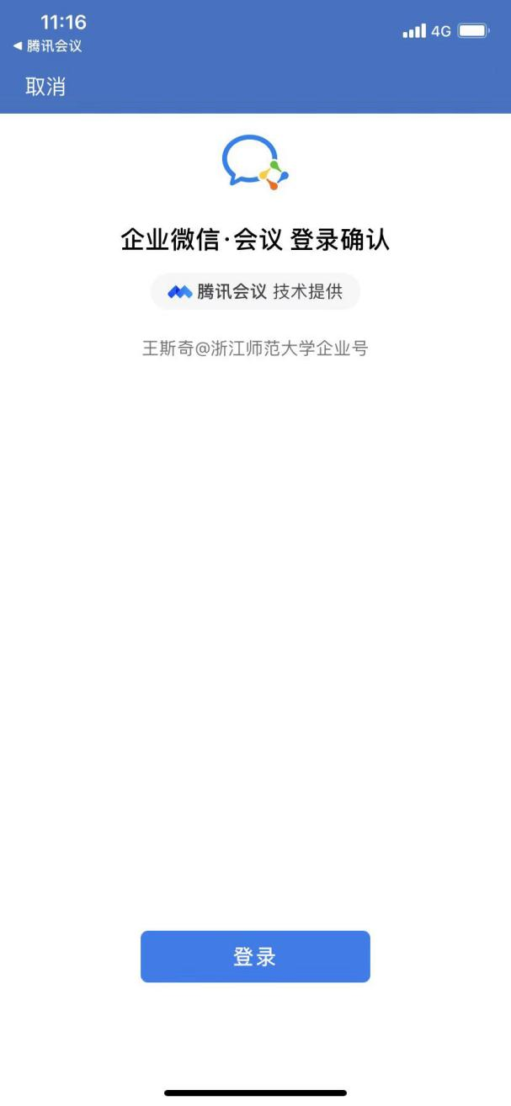

通过企业微信登陆腾讯会议
第三步，检查是否登陆企业版腾讯会议
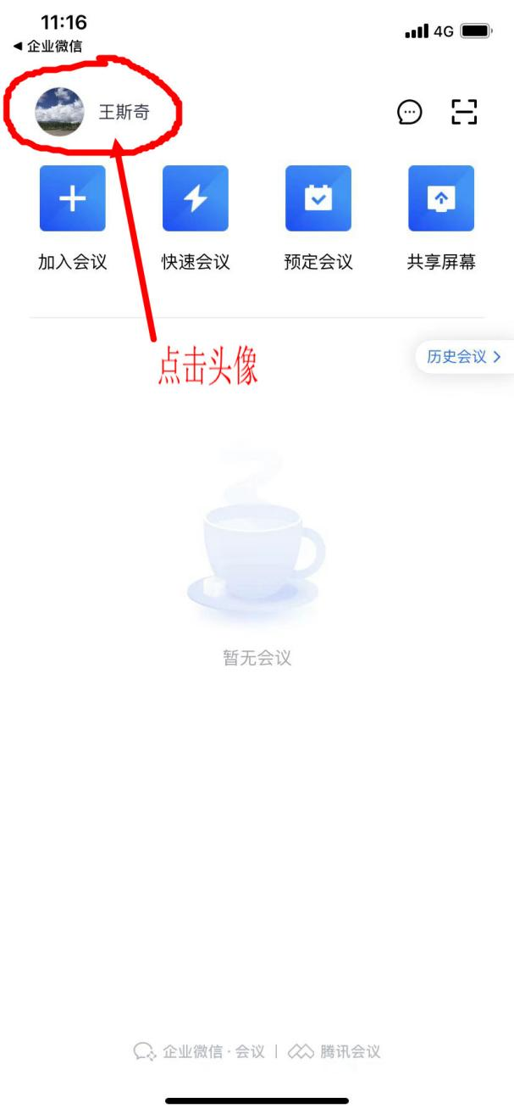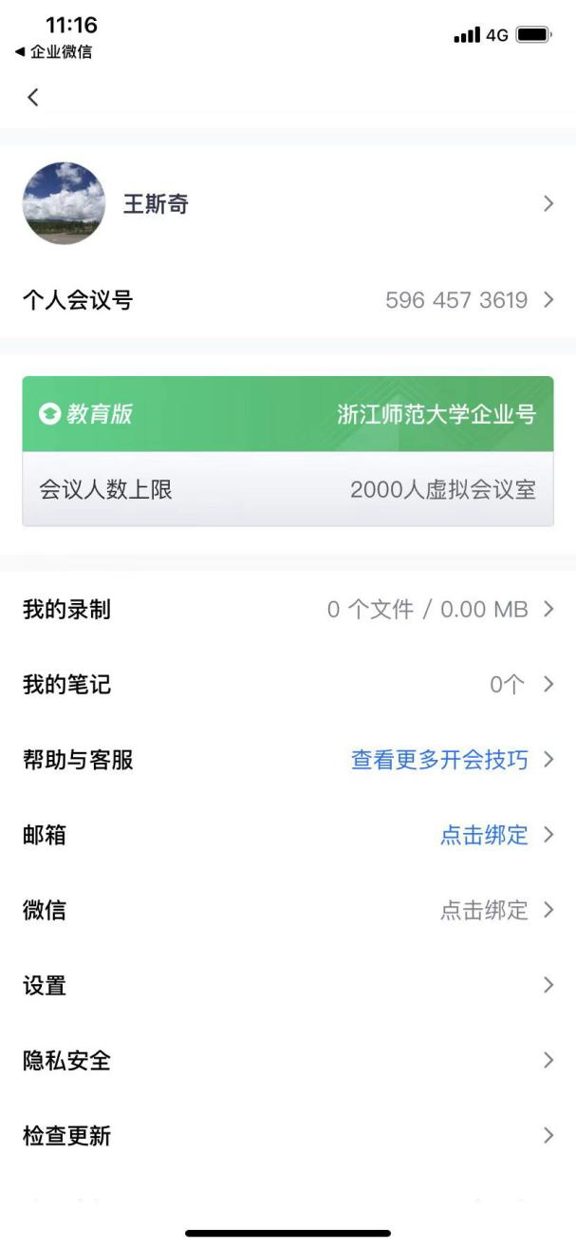
点击头像，若显示“教育版”，则说明登陆成功，可开启会议

